Naam: Nr: …...........
2021-05-07 Natuurwetenschappen Toets i.v.m. warmte en warmtecapaciteit O 3H O 4H

__/3 1 Wat is het symbool van temperatuur in Kelvin?
Wat is het symbool van temperatuur in °C?
Wat is het symbool van warmtehoeveelheid?
Wat is de eenheid van temperatuur met als symbool θ?
Wat is de eenheid van temperatuur met als symbool T?
Wat is de eenheid van warmtehoeveelheid?
__/5 2 Als de temperatuur in Kelvin 10 stijgt, wat gebeurt er dan met de temperatuur in °C?
Wat betekent Δ θ?
Als de temperatuur van een voorwerp stijgt, wat gebeurt er dan met de warmtecapaciteit van dat voorwerp?
Waarom stoppen we warme koffie of koude ijsblokje in een thermisch geïsoleerd systeem?
In de klas hebben we een thermisch geïsoleerd systeem gezien. Hoe noemen we dat?
__/1 3 Om je kop chocomelk op de juiste temperatuur te krijgen, moet je op een microgolfoven zowel de correcte tijd als het juiste vermogen kiezen. Welk zal de hoogste temperatuur veroorzaken als alle mogelijkheden bij dezelfde begintemperatuur starten voor een even groot volume chocomelk?
O 2 minuten op 750 W
O 2 minuten op 250 W
O 1 minuut op 500 W
O 1 minuut op 1 000 W
__/6 4 Wat betekent C_{calorimeter} = 137 J/K? Als je een calorimeter 10 Kelvin doet stijgen, dan
De eenheid van [c] = . Wat is dan de formule van c?
Hoe noemen we het symbool c?
Schrijf de formule van c op nog drie andere manieren.

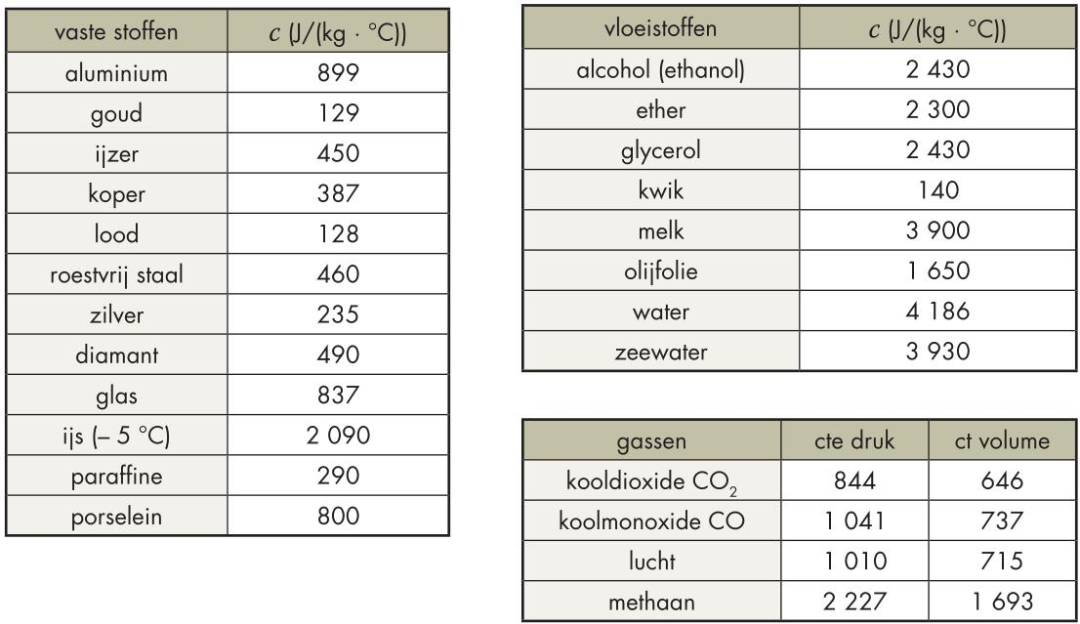
__/4 5 Water heeft een c_{water} van 4 186 en olijfolie heeft een c_{olijfolie} van 1 650 .
Zal het dan langer duren vooraleer een bak warm water afgekoeld is dan een even grote bak olijfolie op dezelfde temperatuur? O ja O neen
omdat
Zal het dan langer duren vooraleer 10 kg warm water afgekoeld is dan 1 kg warm water op dezelfde temperatuur? O ja O neen
omdat

